СРОЧНАЯ НУЖДА: Трагедия в Зимбабве и Эфиопии
эфиопия, зимбабве
09/08/2016
Дорогой друг!
Фонд Варнава запускает новый проект «Иосиф» для продовольственной помощи христианам двух стран, столкнувшихся с гуманитарным кризисом:
В Эфиопии с голодом столкнулись до десяти миллионов человек. Два неудачный сезона дождей, а затем сильнейшее наводнение уничтожили практически все посевы. Наступивший голод стал в Эфиопии тяжелейшим за последние 50 лет. Кроме этого в стране растут гонения на христиан.
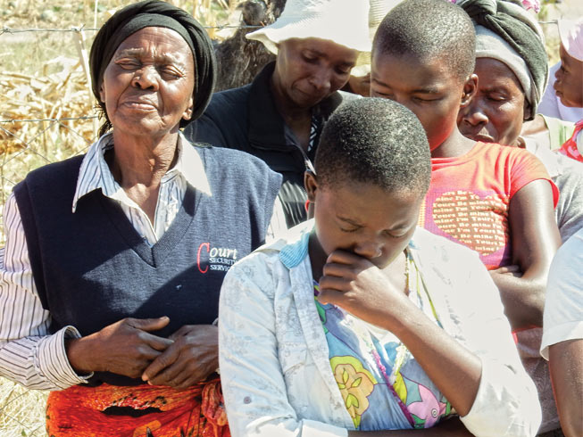
В Зимбабве голод угрожает более чем четырем миллионам человек
В Зимбабве голод угрожает более чем четырем миллионам человек. Население страны (около 11.5 миллионов человек) живет за счет собственного урожая, но засуха погубила 95-100% посевов. Многие семьи едят сейчас лишь раз в день, а иногда и реже; дети слишком ослабли от голода и не могут ходить в школу; работы нет, так что едва ли у кого-то есть деньги на то, чтобы купить хоть какую-то скудную пищу.
Фонд Варнава оказывает помощь христианам этого региона с 2008 года, когда был продовольственный кризис. Мы работаем через поместные церкви, чтобы поддержать самых нуждающихся и уязвимых христиан, как в Зимбабве, так и в Эфиопии, предоставляя свыше 1400 тонн продовольствия и спасая сотни тысяч жизней.
Продовольственная помощь
Помогите нам спасти жизни христиан в этот кризис!
Всего 850 руб. помогут кормить семью из пяти человек в течение месяца маисовыми продуктами – основная африканская еда, приготовляемая из кукурузной муки.
1300 руб. обеспечат одну семью растительным маслом и сорго на месяц.
Жертвуйте:
Пожертвования для этого проекта направляйте в фонд Проект Иосиф (00-1313)
Пожертвовать
Фонд Варнава

